Приложение № 3
к методическим материалам
по благоустройству дворовых территорий
многоквартирных домов

Формирование концепции

и дизайн – проекта благоустройства дворовой территории

- Под дворовой территорией понимается совокупность территорий, прилегающих к многоквартирным домам, с расположенными на них объектами, предназначенными для обслуживания и эксплуатации таких домов, и элементами благоустройства этих территорий, в том числе парковками (парковочными местами), тротуарами и автомобильными дорогами, включая автомобильные дороги, образующие проезды к территориям, прилегающим к многоквартирным домам (далее – дворовая территория).

Концепция благоустройства дворовой территории создается при непосредственном участии и с учетом потребностей и мнения заинтересованных лиц:
собственники жилых помещений многоквартирного дома;
собственники нежилых помещений многоквартирного дома;
организации, управляющей многоквартирным домом;
представители органов местного самоуправления;
представители общественных организаций.
иные заинтересованные лица

Дизайн-проект – это отражение архитектурно-дизайнерских и функционально-планировочных решений, определяющих облик, характер и виды использования территории.
Концепция благоустройства и дизайн-проект обсуждаются с заинтересованными лицами. Формы обсуждения:
- опрос;
- анкетирование;
- общее собрание собственников;
- иное.

Эффективность обсуждений зависит от степени (количества) вовлеченности заинтересованных лиц. Чем она выше, тем качественнее будет решение о благоустройстве.

- Благоустройство дворовых территорий, финансируемых за счет государственной поддержки, представляется возможным выполнить исходя из минимального перечня видов работ по благоустройству дворовых территорий (далее - минимальный перечень) и дополнительного перечня видов работ по благоустройству дворовых территорий (далее - дополнительный перечень).
Минимальный перечень включает в себя:
ремонт тротуара, дворового проезда, ремонт дороги, образующей проезд к территории, прилегающей к многоквартирному дому;
обеспечение освещения дворовых территорий;
установку скамеек;
установку урн для мусора.
Дополнительный перечень включает в себя:
оборудование детских площадок;
оборудование спортивных площадок;
устройство пешеходных дорожек.
Дополнительный перечень выполняется при условии наличия минимального перечня в удовлетворительном состоянии, определенного по итогам проведенной инвентаризации дворовой территории.
Дизайн-проект с дополнительным перечнем работ формируется
с привлечением специалистов (архитекторов). Обеспечивается размещение детского (спортивного) оборудования и пешеходных дорожек с учетом функционального зонирования, принимая во внимание уже расположенное оборудование.

- Инвентаризация, паспорт благоустройства дворовой территории многоквартирного дома.
Инвентаризация дворовых территорий многоквартирных домов проводилась организациями, управляющими многоквартирными домами, либо органом местного самоуправления в порядке, установленном постановлением Правительства Красноярского края от 18.07.2017 № 415-п.
По итогам инвентаризации организациями, управляющими многоквартирными домами, либо органом местного самоуправления составлялся паспорт благоустройства дворовой территории многоквартирного дома (форма паспорта прилагается).

- Формирование концепции благоустройства (рисунок «Этапы функционального зонирования»)

Рекомендуемое функциональное зонирование:

1. Освещение;

2. Определение мест для активного и спокойного отдыха, детских и спортивных игр;

3. Расстановка малых архитектурных форм в зависимости от функций того или иного участка территории;

4. Определение пешеходных зон;

5. Обустройство парковок;

6. Озеленение.

Заинтересованным лицам необходимо сделать выбор между тем или иным решением:

сделать парковку или обустроить детскую площадку;

высадить деревья или обустроить спортивную площадку;

ставить скамейку у подъезда или нет.

Эскизные решения должны соответствовать требованиям СП и ГОСтов, экономической целесообразности (количество МАФов, площадь и материал покрытий), гармоничности цветовых решений всех элементов благоустройства.

- Структура дизайн-проекта дворовой территории. Дизайн – проект включает в себя следующее:
А) Текстовая часть:
описание текущего состояния территории согласно проведенной инвентаризации (рекомендуется с фотофиксацией) с приложением паспорта инвентаризации;
концепция благоустройства (описание предлагаемого проекта, виды работ с указанием мест и объемов проведения работ).
Б) Визуализированный перечень элементов благоустройства, предлагаемых к размещению (лавки, урны, светильники, детские и спортивные площадки).
В) Графическое изображение.
Примеры оформления графической части дизайн-проекта приведены в приложении:
- примерное оформление дизайн-проекта без ремонта дороги, образующей проезд к территории, прилегающей к многоквартирному дому;
- примерное оформление дизайн-проекта с ремонтом дороги, образующей проезд к территории, прилегающей к многоквартирному дому

- Привлечение студентов-кураторов. Для создания дизайн-проекта дворовой территории возможно привлечение студента-куратора, который будет разрабатывать концепцию благоустройства и формировать дизайн-проект, учитывая мнение собственников помещений на этапе исследования и проектирования.

- Дизайн-проект должен быть согласован (подписан) с уполномоченным лицом (лицами) из числа собственников помещений в соответствии с протоколом общего собрания собственников.

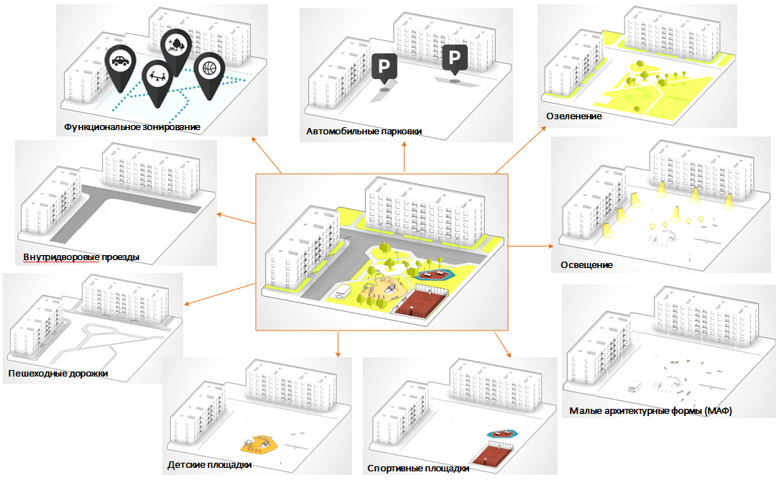
Рисунок 1 - «Этапы функционального зонирования»

Приложение № 1
к Порядку
проведения инвентаризации
на территории
Красноярского края
Паспорт
благоустройства дворовой территории многоквартирного дома
по состоянию на "__" ________ 20__ г.

1. Общие сведения о территории благоустройства

N п/п | Наименование показателя | Значение показателя
1.1 | Адрес многоквартирного жилого дома <*>
1.2 | Кадастровый номер земельного участка (дворовой территории) <*>
1.3 | Численность населения, проживающего в пределах территории благоустройства, чел.
1.4 | Общая площадь территории, кв. м
1.5 | Оценка уровня благоустроенности территории (благоустроенная/неблагоустроенная) <**>

<*> При образовании дворовой территории земельными участками нескольких МКД в пунктах 1.1 и 1.2 указываются данные для каждого МКД.
<**> Благоустроенной считается территория, обеспеченная твердым покрытием, позволяющим комфортное передвижение по основным пешеходным коммуникациям в любое время года и в любую погоду, освещением, игровым оборудованием для детей дошкольного возраста и набором необходимой мебели, озеленением, оборудованными площадками для сбора отходов.

2. Характеристика благоустройства

N п/п | Наименование показателя | Ед. изм. | Значение показателя | Примечание
1 | 2 | 3 | 4 | 5

Минимальный перечень характеристик благоустройства
1.1 | Освещение | да/нет
 | Количество элементов освещения | ед.
 | Оценка технического состояния | (хорошее/удовлетворительное/неудовлетворительное)
 | Достаточность | да/нет
1.2 | Наличие скамеек | да/нет
 | Количество | ед.
 | Оценка технического состояния | (хорошее/удовлетворительное/неудовлетворительное)
 | Достаточность | да/нет
1.3 | Наличие урн для мусора | да/нет
 | Количество | ед.
 | Оценка технического состояния | (хорошее/удовлетворительное/неудовлетворительное)
 | Достаточность | да/нет
1.4 | Состояние дорожного покрытия дворовых проездов (требует ремонта/не требует) | да/нет

2. Дополнительный перечень видов работ по благоустройству
2.1 | Наличие оборудованной контейнерной площадки | да/нет
2.2 | Наличие пешеходных дорожек | да/нет
2.3 | Наличие детских площадок, игрового оборудования | да/нет
 | Наименование
 | Количество | ед.
 | Достаточность | да/нет
 | Оценка технического состояния | (хорошее/удовлетворительное/неудовлетворительное)
2.4 | Наличие спортивных площадок, спортивного оборудования | да/нет
 | Наименование
 | Количество | ед.
 | Оценка технического состояния | (хорошее/удовлетворительное/неудовлетворительное)
2.5 | Наличие площадок для отдыха | да/нет
 | Наименование
 | Количество | ед.
 | Оценка технического состояния | (хорошее/удовлетворительное/неудовлетворительное)
2.6 | Наличие автомобильных парковок | да/нет
2.7 | Состояние озеленения придомовой территории (газоны, кустарники, деревья, цветочное оформление, иное) | (хорошее/удовлетворительное/неудовлетворительное)
 | Наличие | да/нет
 | Наименование
 | Количество | (кв. м/штук)
 | Достаточность | да/нет
2.8 | Наличие приспособлений для маломобильных групп населения (опорных поручней, специального оборудования на детских и спортивных площадках; спусков, пандусов для обеспечения беспрепятственного перемещения) | да/нет
2.9 | Иное

Приложение. Схема земельного участка территории с указанием ее размеров и
границ, размещением объектов благоустройства на _____ л.

Дата проведения инвентаризации: "__"_____________ 20__ г.
Комиссия:
________________________ _____________ ____________________________
(организация, должность) (подпись) (ФИО)
________________________ _____________ ____________________________
(организация, должность) (подпись) (ФИО)
________________________ _____________ ____________________________
(организация, должность) (подпись) (ФИО)

Пункт 3.6 приказа Минстроя РФ от 06.04.2017 № 691/пр «Об утверждении методических рекомендаций по подготовке государственных программ субъектов российской федерации и муниципальных программ формирования современной городской среды в рамках реализации приоритетного проекта «Формирование комфортной городской среды» на 2018 - 2022 годы.
Постановление Правительства Красноярского края от 18.07.2017 № 415-п «Об утверждении Порядка проведения инвентаризации дворовых территорий многоквартирных домов, общественных территорий, объектов недвижимого имущества (включая объекты незавершенного строительства) и земельных участков, находящихся в собственности (пользовании) юридических лиц и индивидуальных предпринимателей, предоставленных для их размещения, уровня благоустройства индивидуальных жилых домов и земельных участков, предоставленных для их размещения, расположенных на территории Красноярского края».

